Regionální sektorovou dohodu pro Zlínský kraj podepsal Zlínský kraj, zástupci zaměstnavatelů i vzdělavatelů

Zlín, 9. července 2015: V prostorách zlínského Úřadu práce se sešli strategičtí a výkonní partneři z řad významných zaměstnavatelů, vzdělavatelů, odborů a Zlínského kraje, aby společně podepsali Regionální sektorovou dohodu pro Zlínský kraj v oblasti gumárenské a plastikářské výroby. Zlínský kraj se tak zařadil k ostatním dvanácti krajům, v nichž již byly regionální sektorové dohody podepsány.

Hlavním cílem regionální sektorové dohody je dosáhnout v tradičním odvětví Zlínského kraje, zmíněné gumárenské a plastikářské výrobě, stavu, kdy bude na trhu práce k dispozici dostatek kvalifikovaných lidí (maturantů a vyučených), kteří budou schopni pokrýt úbytek pracovních sil u zaměstnavatelů způsobený jak demografickým vývojem, tak přirozenou fluktuací.

Aktéři dohody tak reagují na současnou situaci charakteristickou nedostatkem kvalitních technicky kvalifikovaných pracovníků, který představuje jednu z hlavních bariér rozvoje firem. Na trhu práce existují zjevné disproporce mezi poptávanými pracovními pozicemi ze strany zaměstnavatelů a profesní skladbou absolventů škol a volné pracovní síly. Jedním z vývojových trendů je růst počtu uchazečů o zaměstnání spadajících do kategorie absolventů a mladistvých. Jejich počty během let 2007 až 2012 stouply z 1 405 na 2 391. Vývoj tohoto ukazatele svědčí o trvalém a narůstajícím problému zaměstnanosti absolventů škol na trhu práce, který je v případě Zlínského kraje ve srovnání s celou Českou republikou ještě výraznější (míra nezaměstnanosti absolventů škol je ve Zlínském kraji trvale výrazně vyšší než celková míra nezaměstnanosti všech ekonomicky aktivních osob).

V akčním plánu, který je součástí regionální sektorové dohody, jsou obsaženy konkrétní aktivity stanovené k naplnění cílů, jako například medializace gumárenského a plastikářského průmyslu a jeho perspektiv ve Zlínském kraji u žáků základních škol připravujících se na volbu povolání a u lidí hledajících práci i u široké veřejnosti; vytvoření soustavy pobídek, které budou motivovat obyvatele kraje k uplatňování se v technických odvětvích, především v gumárenské a plastikářské výrobě; a vytvoření a rozvíjení podmínek umožňujících regionálním vzdělavatelům efektivně reagovat na potřeby zaměstnavatelů v odvětví gumárenské a plastikářské výroby.

K realizaci akčního plánu se svým podpisem přihlásili výkonní partneři, k nimž patří Zlínský kraj, Úřad práce ČR, Svaz průmyslu a dopravy ČR, Krajská hospodářská komora Zlínského kraje, Regionální rada odborových svazů ČMKOS Zlínského kraje, Město Otrokovice a společnosti Continental Barum, Fatra, Greiner assistec a Mitas. Nechybí ani Střední průmyslová škola Otrokovice, Střední průmyslová škola polytechnická – Centrum odborné přípravy Zlín, Plastikářský klastr a Svaz chemického průmyslu ČR. Regionální sektorová dohoda je ovšem otevřeným a právně nezávazným dokumentem, k jehož realizaci je možné kdykoliv přistoupit.

Hlavní manažerka projektu Jarmila Modrá ze Svazu průmyslu a dopravy ČR při příležitosti podpisu dohody poděkovala všem partnerům, kteří projevili vůli a zájem změnit nastalou neuspokojivou situaci. „Se zvedající se ekonomikou zaměstnavatelé zoufale potřebují kvalifikované pracovníky. Proto jsem ráda, že se vám společnými silami podařilo připravit regionální sektorovou dohodu, jejíž pomocí získáte ve spolupráci se školami potřebné zaměstnance bez okamžité potřeby doškolování, s požadovanými znalostmi a kompetencemi,“ řekla. Na ni navázaly ředitelka Krajské pobočky Úřadu práce ČR ve Zlíně Miriam Majdyšová a předsedkyně Krajské hospodářské komory Zlínského kraje Ivona Huňková informacemi o aktivitách realizovaných k podpoře snížení nezaměstnanosti a uspokojení potřeb zaměstnavatelů. Finanční ředitel společnosti Fatra Luděk Kramoliš doplnil, že vítají jakékoliv aktivity k získání technicky kvalifikovaných pracovníků. „Proto jsme se zapojili nejen do Regionální sektorové dohody pro Zlínský kraj, ale také do celorepublikové Sektorové dohody pro chemii a jsme připraveni realizovat všechna definovaná opatření, k nimž jsme se přihlásili,“ uvedl.

O tom, že aktéři Regionální sektorové dohody pro Zlínský kraj již nečekají na zázrak, svědčí i fakt, že první opatření začali realizovat ještě před samotným podpisem dohody. První výsledky tak na sebe jistě nenechají dlouho čekat.
Regionální sektorová dohoda pro Zlínský kraj vznikla v rámci projektu „Sektorové dohody jako nástroj sociálního dialogu při řešení dlouhodobých problémů v oblasti rozvoje lidských zdrojů“ iniciovaného a realizovaného Svazem průmyslu a dopravy ČR a jeho partnerem Českomoravskou konfederací odborových svazů.

FOTOGRAFIE Z PODPISU REGIONÁLNÍ SEKTOROVÉ DOHODY PRO ZLÍNSKÝ KRAJ

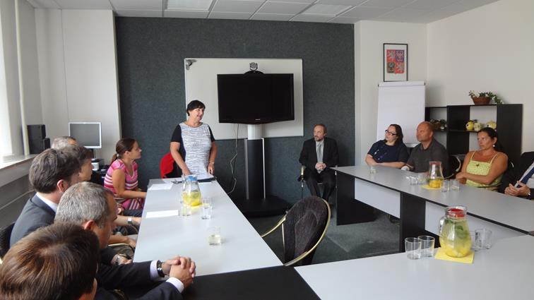

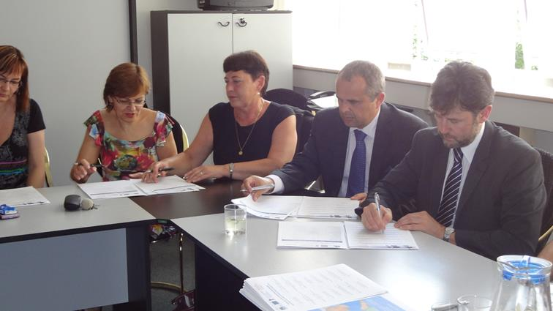

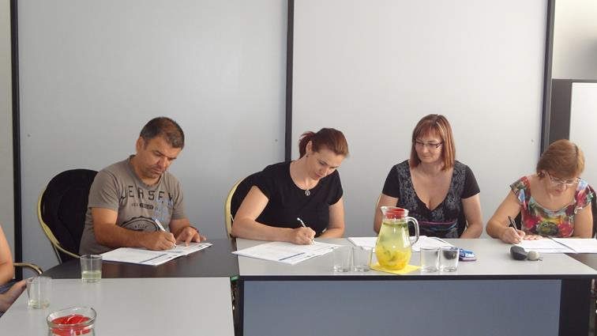

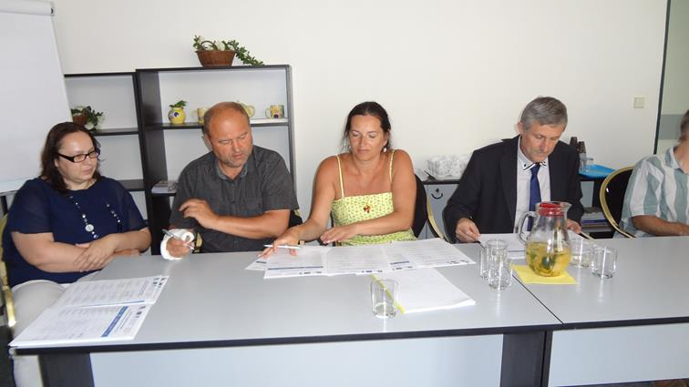

Kristýna Bendíková, Svaz průmyslu a dopravy ČR, e-mail: kbendikova@spcr.cz, tel.: 773 273 784,
www.spcr.cz a www.socialnidialog.cz
Sektorová dohoda pro stavebnictví vzniká v rámci projektu „Sektorové dohody jako nástroj sociálního dialogu při řešení dlouhodobých problémů v oblasti rozvoje lidských zdrojů“ iniciovaného a realizovaného Svazem průmyslu a dopravy ČR a jeho partnerem Českomoravskou konfederací odborových svazů.
Sektorová dohoda pro stavebnictví vzniká v rámci projektu „Sektorové dohody jako nástroj sociálního dialogu při řešení dlouhodobých problémů v oblasti rozvoje lidských zdrojů“ iniciovaného a realizovaného Svazem průmyslu a dopravy ČR a jeho partnerem Českomoravskou konfederací odborových svazů.
Sektorová dohoda pro stavebnictví vzniká v rámci projektu „Sektorové dohody jako nástroj sociálního dialogu při řešení dlouhodobých problémů v oblasti rozvoje lidských zdrojů“ iniciovaného a realizovaného Svazem průmyslu a dopravy ČR a jeho partnerem Českomoravskou konfederací odborových svazů.
Sektorová dohoda pro stavebnictví vzniká v rámci projektu „Sektorové dohody jako nástroj sociálního dialogu při řešení dlouhodobých problémů v oblasti rozvoje lidských zdrojů“ iniciovaného a realizovaného Svazem průmyslu a dopravy ČR a jeho partnerem Českomoravskou konfederací odborových svazů.

